Работа 10
ПОЛУПРОВОДНИКОВЫЙ ЛАЗЕР НА АРСЕНИДЕ ГАЛЛИЯ
Цель: наблюдение спектра и пространственного распределения излучения инжекционного лазера, определение его порога.
ТЕОРЕТИЧЕСКАЯ ЧАСТЬ
Полупроводниковыми называются лазеры, в которых используется вынужденное излучение в полупроводниках на длинноволновом крае фундаментальной полосы поглощения [1, с.14]. Индуцированное испускание возникает в результате излучательного перехода из зоны проводимости в валентную зону (прямозонный полупроводник) при выполнении условия Бернара-Дюрафура [1, с.161]
F_{c} F_{v} >E₈ (10.1)
где F_{c} и F_{v} - квазиуровни Ферми для электронов в зоне проводимости и валентной зоне, E₈ - ширина запрещенной зоны полупроводника. При нарушении условия (10.1) наблюдается спонтанное испускание. В полупроводниках плотность неравновесных носителей,•ответственных за излучение, может превышать 10⁻¹⁸ см⁻³, в связи с чем появляется возможность генерировать большую световую мощность при малом объеме активной области (усиление полупроводниковых сред самое высокое из существующих и составляет g~10⁴ см⁻¹). Высокое усиление позволяет создавать компактные лазерные резонаторы длиной всего в несколько микрометров и использовать в качестве его зеркал сколотые торцы самого кристалла (для GaAs показатель преломления п -3,5, откуда коэффициент отражения при нормальном падении света R = (n-1)²/(n +1)²=31%. Компактность в сочетании с высокой квантовой эффективностью (100% - внутренняя эффективность, 40-50% - внешняя) - главная особенность, отличающая полупроводниковые лазеры от лазеров других типов.
Условие получения инверсии (ЮЛ) может быть выполнено при различных методах накачки. Наибольшее практическое значение имеет непосредственное преобразование электрической энергии в энергию когерентного излучения, которое осуществляется методом инжекции неравновесных носителей через нелинейный контакт: р-п переход или гетеропереход (инжекци-онный лазер) и методом электрического пробоя в объеме полупроводника (стримерный лазер). Бесконтактные методы используются в двух других разновидностях лазеров - с оптической накачкой и накачкой бомбардировкой объема полупроводника быстрыми элекронами, называемой просто электронной накачкой.
Наиболее распространенной разновидностью полупроводникового лазера является инжекционный лазер. В зависимости от вида инжектируемого контакта различают гомолазер (р-п переход) и гетеролазер (гетеропереход). Преимущества инжекци-онного лазера перед полупроводниковыми лазерами других типов - малая инерционность, компактность, низковольтное питание, широкий набор длин волн λ, возможность спектральной перестройки, частотная модуляция или частотная стабили-зация.
Инжекционный гомолазер представляет собой полупроводниковый диод, зеркальные боковые грани которого образуют оптический резонатор (рис.10.1). Типичные размеры кристалла: a*b*h =250x250x100 мкм³. Активной средой является тонкая область вблизи р-п перехода (толщиной от 100 нм до 1 мкм), в которую инжектируются неравновесные носители через полосковый контакт (w=5-100 мкм).
В отличие от гомолазера, поперечная структура гетеролазера состоит из большего числа слоев. Наиболее распространены гетероструктуры, в которых активной средой является наиболее узкозонный слой. Спектральный диапазон излучения такой структуры определяется шириной запрещенной зоны E_{g} узкозонного полупроводника. Узкозоиный слой окружен эммитирующими слоями с большим значением E_{g} (двойная гетероструктура).
В инжекционных гомолазерах световое поле генерации проникает далеко за пределы активного слоя в поглощающие области (слабый волноводный эффект). Толщина активного слоя меньше области рекомбинации инжектированный носителей заряда. Это определяет большие потери энергии, высокую пороговую плотность тока и низкий КПД при температурах Т=3ОО К.
В гетеролазерах вследствие оптического и электронного ограничений происходит совпадение области инверсной населенности и светового поля, которое из-за сильного волно-водного эффекта теперь локализуется в активной области. Этим обуславливаются низкие пороговые плотности тока гетеролазе-ров, позволяющие получать непрерывную генерацию при Т=300 К и выше.
Неравновесные носители можно локализовать в значительно меньшей обласги, чем световое поле, так как длина волны де Бройля электрона много меньше λ. Такая возможность недавно реализована в квантово-размерных лазерах, имеющих пятислойную структуру. Внешние широкозонные эмитерные слои формируют границы оптического волновода для светового поля. Толщина волно-водного слоя, как и в двойной гетероструктуре, порядка 100 нм. Внутри оптического волновода
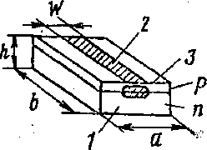
Рис.10.1. Схема иижекционпого полоскового гомолазера: 1 - зеркальная грань; 2 - полосковын контакт; 3 - излучающее пятно на зеркале
формируется электронный волноводный слой из полупроводника с наименьшей шириной запрещенной зоны. Толщина электродного слоя столь мала (~10А), что в функции плотнос-

ти электронных состояний начинают сказываться квантово-размерные эффекты. В отличие от обычных, гетеролазеры с "квантовыми ямами" обладают улучшенными характеристиками (коротковолновой сдвиг частот излучения, меньшие пороговые плотности тока и т.д.). Такие лазеры имеют самый высокий из всех КПД (40-50%) при комнатной температуре (рекордный КПД СО-лазера (70%) реализуется при Т=120 К).
Инжекционные лазеры находят применение в волоконно-оптических линиях связи, ще существенны быстродействие, компактность, экономичность, долговечность. Преимущество для дальней связи (>100 км без ретрансляции) имеют инжекционные лазеры на длинах волн λ =1,3 и λ =1,55 мкм, оптимальных по прозрачности и пропускной способности волоконно-оптического тракта. Из других областей применения можно назвать лазерные системы памяти (видеодиски), спектроскопию; квантовую электронику (диодная накачка), интегральную оптику.
По мнению японских специалистов (ведущих в области инжекционных лазеров на сегодняшний день) будущее квантовой электроники за полупроводниковыми лазерами. Они найдут широкое применение в различных областях, за исключением, быть может, таких, где требуется большая мощность, например, для обработки материалов, разделения изотопов и лазерного термоядерного синтеза. В последнее время существенно продвинулись исследования по созданию образцов полупроводниковых лазеров, работающих в том же диапазоне, что и гелий-неоновые лазеры. Уже появились коммерческие ручки-указки (весом 50 г и рабочим полем 200 м) и лазерные прицелы на основе таких образцов.
Другое перспективное направление - создание мощных инжекционных лазеров (>1 Вт). С помощью излучения мощного квантово-размерного лазера уже проводилась накачка неодимового лазера на АИГ с длиной стержня около 5 и диаметром порядка 1 мм, работавшего в непрерывном режиме с высокой эффективностью [1, сЗОЗ]. При попадании частоты инжекционного лазера в полосу поглощения АИГ-Nd выделения тепла практически не происходит. Отказ от теплоотвода позволяет сделать установку очень компактной. Поместив нелинейный кристалл внутрь резонатора, можно получать
генерацию на второй гармонике (зеленый свет) с высокой эффективностью преобразования.
В последние годы существенно возрос интерес к бистабильным инжекционным лазерам [2, с.213-303]. Они рассматриваются как основной компонент будущих цифровых оптических компьютеров. С развитием лазерной технологии инжекционные лазеры будут активно интегрироваться в БИС и наооброт, т.е. начнется производство устройств, в которых электроны и фотоны будут работать на равных.
В отличие от лазеров на активных атомах, ионах или молекулах, в которых вероятности заполнения энергетических уровней описываются функцией Больцмана, в полупроводниковых лазерах излучение происходит между двумя энергетическими зонами, вероятности заполнения которых электронами описываются функцией распределения Ферми-Дирака f_{n} (распределение дырок в валентной зоне при этом описывается функцией f_{p=}1-f_{n}). При инжекции неравновесных носителей через р-n переход (или иных способах накачки) плотности вероятности распределения электронов в зоне проводимости и в валентной зоне в ряде случаев удовлетворительно описываются функциями распределения f_{nc} и f_{nv} в которых вместо общего уровня Ферми F фигурируют квазиуровни Ферми F_{nc} и F_{nv} причем F_{c}>F_{v}. (случай F_{c}-F_{v} отвечает термодинамическому равновесию). Такое состояние иногда называют "квазираиовесным" - энергетическое равновесие при инжекции неравновесных носителей (заметим, что времена релаксации энергии в полупроводниках т_{е}~10⁻¹²-10⁻¹³ с, между тем как времена жизни носителей т~10⁻⁸-10⁻⁹ с).
Согласно [3, с.6] условие инверсии в полупроводниках достигается, когда
f_{nc} - f_{nv} >0, (10.2)
что аналогично условию инверсии в двухуровневой системе, когда кратности вырожвдения уровней одинаковы. В состоянии "квазиравновесия" из (10.2) следует
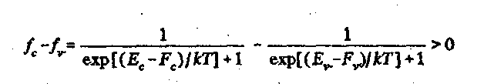
или

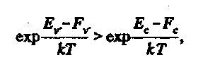
откуда

(10.3)
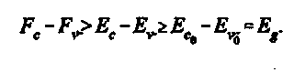

Здесь Е₀ Еv, — энергии электронов в зоне проводимости и валентной зоне, Е_{с0} — дно зоны проводимости, Е_{v0} — потолок валентной зоны. Для выполнения условия (10.3) полупроводник, во-первых, должен быть сильно вырожденным так, чтобы уровень Ферми заходил в разрешенные зоны на несколько кТ (обычно > 4 кТ) с обеих сторон р-п перехода (рис.10.2,а). Во-вторых, к р-п переходу должно подаваться прямое смещение V, такое что F_{c}-F_{v}=cV > E_{g} (рис.10.2,6). В инжекционных лазерах достаточно, чтобы напряжение было всего на 5—10% больше, чем E_{g}/c.

Рис 10.2. Энергетическая диаграмма сильно вырожденного р-п перехода инжекционкого гомолазера без смещения (а) и с внешним смещением (б*). Заштрихованные участки соответствуют областям инверсии (при T=ОК)
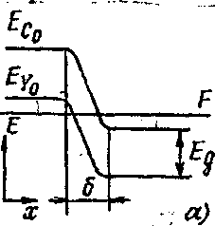
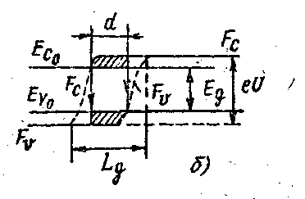
В отсутствие внешнего смещения V при п₀<<р₀ толщина р~п перехода (область объемного заряда) определяется выражением вида [4, с.227]
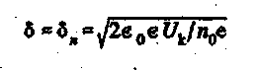 (10.4)
где n₀ — концентрация равновесных электронов в п -области; ε — диэлектрическая проницаемость полупроводника; V_{к}-кон-тактная разность потенциалов, в нашем случае совпадающая, практически, с величиной E_{g}/e. При n₀=3*10¹⁷ см⁻³; ε=10; E_{g}=0,7 эВ имеем б=5*10⁻³ м, что порядка дебаевской длины экранирования.
В отличие от явления аккумуляции носителей, имеющего место у контакта в области объемного заряда, инжекция захватывает область, размеры которой определяются расстояни-ем, L_{d}=√Dτ на которое успевают переместиться за счет диффу-зии и дрейфа избыточные носители. Вне области объемного заряда их движение сводится к диффузии с характерным расстоянием, где D-амбиполярный коэффициент диффузии, т - время жизни избыточных носителей. При D=10⁻³ м²/с; τ=10⁻⁹ с, для GaAs получим L_{d}=l мкм. Толщина активной области d того же порядка, что и диффузионная длина, т.е. d≈lмкм.
При выводе условия (10.3) предполагалось, что минимальная энергия электронов в зоне проводимости совпадает с ее дном Е.. В действительности в инжекционных лазерах, в которых
активная область, например, образуется в р -области, сильно легированной цинком, рекомбинация осуществляется из хвоста зоны проводимости на акцепторный уровень (рис.10,3а). Распределение электронов в зоне проводимости определяет спектр рекомбинационного излучения, вид которого при T=100 К дан на рис.10.3б. Хвост в зоне проводимости образуется за счет флуктуации ширины запрещенной зоны в присутствии заряженной акцепторной примеси.

резонатора. В отличие от гетеролазера, в котором сильный волноводный эффект обусловлен резким скачком показателя преломления на границах межу узкозонным активным слоем и широкозонными эмиттерными слоями (n уменьшается при увеличении E_{g}), в гомолазере эффект оптического ограничения обусловлен несколькими более слабыми факторами.

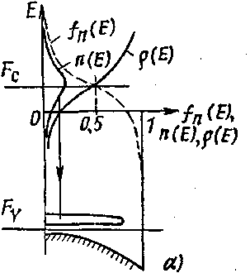
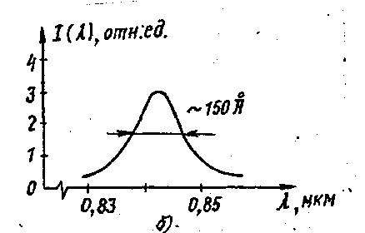
Рис.10.3. Зонная диаграмма сильно легированного p-GaAs (а) и спектр его рекомбинационного излучения (б)'

Первый из них связан с истрщением концентрации равновесных свободных носителей в области объемного заряда р-п перехода. Пока избыточные концентрации не слишком велики по сравнению с равновесными, в области р-п перехода остается минимум концентрации свободных носителей, Свободные носители образуют в кристалле плазму (ее часто называют плазмой твердых тел, колебания которой интенсивно взаимодействуют с электромагнитными колебаниями. Частота плазменных (ленгмюровских) колебаний равна [3, с.67]

(10.5)
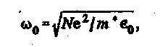

где т - эффективная масса основных носителей, N - их концентрация. Обычно w₀ много меньше угловой частоты лазерной генерации, за исключением наиболее длинноволновых

лазеров. Дисперсия я(ш), связанная с поглощением на частоте плазменных колебаний, согласно соотношениям Крамерса-Кронига [6, с.389-392] соответствует отрицательной добавке со стороны w>w₀, убывающей по мере удаления от резонанса. Если, однако, N растет, то w₀ увеличивается и одновременно уменьшается разность w-w₀. Следовательно, увеличивается отрицательная добавка. Если при этом сохраняется условие w>>w₀ то можно получить [3, с.68]
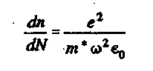 (10.6)
При w=2*10¹⁵ рад/с; m=0,07 m₀ получим dn/dN=-10⁻²¹ см².
Второй эффект имеет место при вырожденном заполнении зон, вызывающем появление хвоста плотности состояний, что эквивалентно уменьшению ширины запрещенной зоны (рис.10.3a). Данный эффект приводит к образованию квазигете-рооперехода по типу лазеров с односторонней гетероструктурой и увеличивает показатель преломления активной среды ( и одной из прилегающих к ней областей).
Численные оценки суммарного эффекта (обусловленного истощением концентрации свободных носителей и квазигетеропереходом) для GaAs на частоте лазерной генерации оказываются такими [3, с.68]:
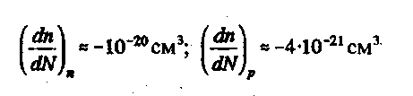
Заметим, что в области больших концентраций избыточных электронов (5*10¹⁷-4*10¹⁸ см⁻³) можно получить [7, с.4365-4367]
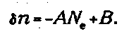
где А = 10⁻²⁰ м³ и В=5*10⁻³ (на лазерной частоте). Расчет выполнен для материала с N_{А}=1,5*10¹⁸ см'⁻³ и N_{P}=3*10¹⁷ см⁹. Положительная добавка В связана с учетом еще одного
эффекта, а именно, сужения запрещенной зоны с ростом N_{c} вследствие кулоновского взаимодействия. В результате при малых N_{c} происходит некоторое приращение n, сменяемое при N_{c}≥5*10¹⁷ см⁻³ почти линейным снижением n.
Следует обратить внимание на влияние таких факторов, как температура и упругие деформации, которые при неоднородном распределении возле активной области также способны повлиять на показатель преломления. В GaAs ширина запре-щенной зоны уменьшается с температурой. В результате dn/dT>0, откуда следует, что перегретый слой будет обладать волноводным эффектом. Обычно активная область редко перегревается более чем на 10 °С по сравнению с пассивными областями. Принимая dn/dT=10⁻⁴ получим для скачка показате-ля преломления ∆n=10⁻³. В табл.10.1 приводится вклад различ-ных факторрй в показатель преломления гомолазера на GaAs и гетеролазёра на AlGaAs/GaAs. Под динамическим вкладом подразумевайся эффект, возникающий в режиме накачки.
Для оценки пороговой плотности тока и мощности лазерной генерации можно использовать условие баланса на пороге - насыщенное усиление g_{n} равно потерям α:g_{n}=α При низких температурах (T<<300 К) или, в любом случае, при 50см⁻¹≤g≤400см⁻¹ ненасыщенное усиление линейно связано с плотностью тока инжекции*[5, т.1, с,201]:
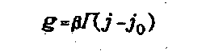 (10.7)
где j₀ - плотность тока инверсии, β -, дифференциальное усиление; Г — фактор оптического ограничения, показывающий, какая часть энергии электромагнитного поля локализована в активной области лазера. Согласно [3, с.242] дифференциальное усиление
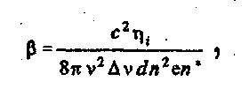
где v — частота перехода, ∆v — ширина рекомбинационного спектра; d — толщина активной области; п и п* ~ обычный и эффективный показатели преломления; η_{i} — внутренний квантовый выход, показывающий долю носителей рекомбиниру-ющих излучательно. Обычно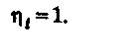
Таблица 10.1
Факторы, влияющие на поперечный профиль показателя преломления [3, с.70]

Фактор | Вклад в волноводный профиль |  | Порядок максимальной  величины
 | статический | динамический
Химический состав
(для гетеролазера) | + | 0 | 0,3
Легирование | + | 0 | 10⁻²
Упругие деформации | + | + | 2•10⁻³
¹ Инжекция носителей | 0 | - | 2 •10⁻²
Температура | 0 | + | 10⁻³
Потери в резонаторе а состоят из полезных потерь, связанных с выводом излучения через зеркала лазера, и неустраниемых потерь α₀ (вредных), связанных с нерезонан-ным поглощением света в активной и прилегающих к ней областях и его рассеянием на неодиородностях:

(10.9)
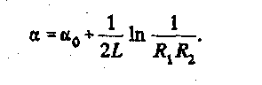

73

Для R₁=R₂=30%; L = 100 мкм полезные потери составляют 120 см⁻¹. При просветлении одного из зеркал до R₂=2% они возрастают до 250 см"¹. Внутренние потери значительно меньшие. Обычно α_{о}=10-30 см⁻¹ при низкой температуре для гомолазеров и при T=300 К - для гетеролазеров.
Интересно, что ранние расчетные оценки дифракционных потерь оказывались больше 100 см⁻¹ (поскольку толщина активной области соизмеряется с длиной волны излучения). Объяснение этого факта состояло в учете волноводного эффекта в гомолазере, уменьшающего дифракционные потери до величины меньшей 10 см⁻¹.
Из (10.7) и (10.9) для плотности порогового тока j_{n} следует, что
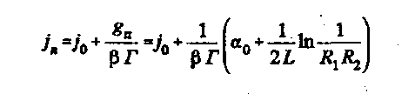 (10.10)
Подставляя (10.8) в (10.10), получим
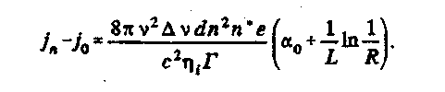 (10.11)
где учтено, что R₁=R_{2i}=R. Характерная ширина линии усиления при комнатной температуре ∆v=200 см⁻¹ (∆λ=140 Ǻ). Для η_{i}= = 1; Г=0,1; d = 1 мкм, п =3,5; n =4,5; λ=0,84 мкм; α_{о}=100 см⁻¹; L = 250 мкм; R =0,3 получим значение пороговой плотности тока j_{li}≈28 кА/см², что отлично согласуется с экспериментальными значениями для гомолазеров [5, т.2, с.188]. Отметим, что плотность тока инверсии j₀ прямо пропорциональна толщине активного слоя и при d=1 мкм для GaAs составляет 2 кА/см² [5, т.1, с.202], что было учтено при получении j_{n}.
Аналогичная оценка для инжекционного лазера с двойной гетероструктурой на основе AlGaAs/GaAs при α_{о}=10 см⁻¹, d=0,2 мкм; Г=0,8 и неизменных остальных параметрах приводит к 0"п"7о)^{в}29О А/см²* Однако теперь j₀=140 А/см², и мы приходим к j_{n}=700 А/см², что также прекрасно, согласуется с
74
экспериментальными значениями для ДГС-лазеров с широким контактом [5, т.2, с.205-216].
При переходе к полосковым лазерам в (10.10) появляется еще одно слагаемое, равное плотности тока утечки. Последний зависит как от типа лазерного полоска, так и от его ширины w. Для полосковых лазеров с протонной бомбардировкой при w = 12 мкм ток утечки удваивает пороговую плотность тока по сравнению с лазером с широким контактом [5, т.2, с. 256]. При увеличении w ток утечки уменьшается и наоборот. Принимая w=10 мкм получаем для пороговых токов рассмотренных выше лазеров j_{п}≈1,5 А и j_{п}≈35 мА соответственно (здесь фактор утечки принимается равным двойке).
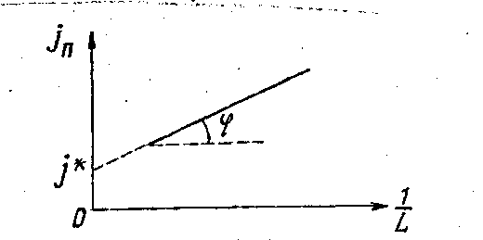
Рис.10.4. Экспериментальное определение параметров лазера по зависимости пороговой плотности тока от обратной длины резонатора лазера
О внутренних потерях а₀ и дифференциальном усилении (3 в ряде случаев можно судить по экспериментальной зависимости плотности порогового тока от обратной длины для лазеров одной технологической серии, но разной длины (рис.10.4). Так, для лазеров с широким контактом тангенс угла наклона равен для данной зависимости tgφ=(1/βГ)ln(1/R). Путем линейной экстраполяции на токовую ось можно
определить j₀ + α/βГ=j. Для гомолазеров обычно j₀≤α/βГ, так
что можно определить как βГ, так и α. Характерные значе-ния основных параметров для инжекциониых шмолазеров, полученных диффузией цинка, и лазеров с двойной
75
гетероструктурой при L=250 мкм, w=10 мкм, и T=300 К показывают преимущество последних (табл.10.2). Однако при низких температурах это преимущество теряется. В этой связи, а также в силу большей долговечности и разнообразия физических эффектов, в настоящей работе используется гомолазер при низких температурах.
Таблица 10.2
Характерные значения некоторых параметров инжекционных лазеров

Параметр | AIGaAs/GaAs d=0,2 мкм | GaAs:Zn d~l мкм
Внутренние потери о^см"¹ | 10 | 100
Дифференциальное усиление 0, см/кА | 250 | 50
Фактор оптического ограничения  Г | 0,8 | 0.1
Пороговый ток, А | 0,03 | 1,5
Мощность излучения в режиме стационарной генерации может быть оценена следующим образом. В когерентное излучение "перерабатывается" вся сверхпороговая накачка, т.е. величина, пропорциональная разности J-J_{n}.Число возникающих квантов лазерного излучения во всем активном элементе в единицу времени равна (1/е)(J-J_{n}), где е- заряд электрона, а их суммарная энергия, генерируемая в единицу времени, равна этой величине, помноженной на энергию кванта hv. Во внешнюю среду выходит их доля, равная f - функции выхода. Таким образом, мощность лазерного излучения
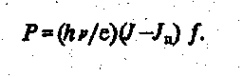 (10.12)
В резонаторе Фабри-Перо при не слишком большом превышении у порогового тока (η=J/J_{n}) Для функции выхода можно записать
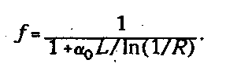 (10.13)
Для выхода через одно зеркало значение функции / будет вдвое меньшим чем по формуле (10.13).
КПД η₀ можно определить как отношение Р к мощности накачки JV_{t} где V — напряжение, приложенное к активному элементу. Поскольку последнее мало отличается от величины E_{g}/e, то
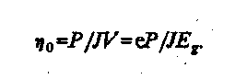 (10.14)
Дифференциальной ватт-амперной эффективностью η_{WA} называется величина
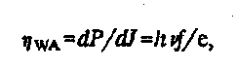 (10.15)
определяемая из наклона ватт-амперной характеристики P(J), представленной на рис.10.5. По зависимости P(J) определяют также значение порогового тока путем экстраполяции линейного участка на токовую ось. Отличная от нуля при J<f_{n} мощность выходного излучения связана со спонтанной частью. Интересно в этой связи привести выражение для всей мощности генериуе-мого лазером излучения Р_{г} (включая ту часть, которая теряется внутри генератора):
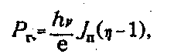 (10.16)
гдее η - число порогов. величина Р =hvJ_{n} /e
критической мощностью лю-минесценции. Она равна мощ-ности спонтанного излучения, испускаемого лазером непо-средственно перед началом генерации (на пороге). Из (10.16) следует, что при двук-ратном превышении порога
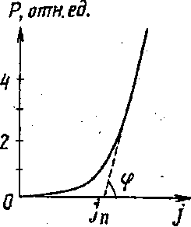
(η=2) мощность генерации оказывается равной мощнос-ти спонтанного излучения на пороге (η = 1), что на первый взгляд противоречит рис.10.5. В действительности противо-речия нет, так как когерен-тная часть излучения испускается в относительно узком телес-ном угле и ассоциируется с выходным излучением, в то время как спонтанная часть испускается в произвольном направлении и его доля в выходном излучении относительно мала (при превышении порога на 10%, т.е. при η = 1, 1 доля спонтанного излучения составляет десятки процентов от суммарной выход-ной мощности).
Рис 10.5, Ватт-амперная характеристика инжекционного лазера: tgφ=η_{WA}
Еще меньше доля спонтанного излучения ς, приходящаяся на одну лазерную моду. Величина ς называется фактором спонтанного излучения. Оказывается, что из-за постоянного поступления спонтанного излучения пороговое условие должно быть сформулировано так, чтобы оптическое усиление и спонтанное излучение компенсировали оптические потери. Тогда для порога генерации потребуется несколько меньшая величина тока, чем следует из формул (10.10) и (10.11) в относительном выражении на величину порядка ς. Типичное значение ς в полупроводниковых лазерах составляет 10⁻⁵, так что фактическое различие упомянутых выше величин достаточ-
но мало, чтобы им можно было пренебречь в большинстве случаев.

ОПИСАНИЕ ЛАБОРАТОРНОЙ УСТАНОВКИ
В настоящей работе исследуется инжекционный гомолазер на GaAs, работающий в импульсном режиме свободной генерации при Т=77 К. Лазерный диод закреплен на хладопро-воде азотного криостата, размещенного на поворотном столике со шкалой для измерения угла поворота. Питание лазера осуществляется прямоугольными импульсами тока длительностью 5 мкс и частотой следования в диапазоне от 50 Гц до 2 кГц. Импульсы напряжения формируются генератором Г5-15 и преобразуются в импульсы тока эмиттерным повторителем. Излучение лазера на длине волны λ =0,84 мкм (ближний ИК-диапазон) выходит через окно криостата и фокусируется цилиндрической линзой на входную щель призменного монохроматора УМ-2, на выходе которого установлен германиевый фотодиод. Сигнал с фотодиода поступает на двухкаиаль-ный осциллограф С1-99, на второй вход которого подается сигнал с калиброванного сопротивления 1 Ом для изучения тока лазера.
Такая схема установки позволяет ограничить уровень посторонней засветки и спонтанного излучения на фотодиоде, а также определить с помощью градуировочного графика максимум длины волны излучения лазера. Выбор цилиндрической оптики обусловлен спецификой распределения светового поля в ближней зоне лазера и геометрией входной щели монохроматора. При необходимости визуализации ИК-излуче-ния лазера может быть использован прибор ночного видения ПНВ-7.
ПОРЯДОК ВЫПОЛНЕНИЯ РАБОТЫ
- Установить азотный криостат на поворотный столик и залить жидкий азот.
- Присоединить эмиггерный повторитель ко входу лазера. Выведя до нуля регулятор напряжения генератора Г5-15, включить его, блок питания повторителя и осциллограф,
- Произвести калибровку осциллографа.
- Подавая с генератора импульсы длительностью 5 мкс с частотой следования 500 Гц, установить значение тока через лазер не более 10 А.
- Убедиться в наличии светового излучения по сигналу с фотодиода или ПНВ.
- Сужая щели монохроматора (ширину входной щели делать равной ширине выходной) настроить монохром^тор на максимум длины волны излучения.
- Расширив щели монохроматора приступить к измерению ватт-амперной характеристики лазера. Мощность измеряется в относительных единицах. Убедиться в существовании на пороге генерации излома в характеристике. Определить величину порогового тока J_{п}.
- Уменьшить ширину входной щели монохроматора. Измерить диаграмму направленности при двух значениях тока накачки лазера: J₁=0,8J_{n} и J₂=2J_{п} на длине волны, равной максимуму спектра излучения.

- Уменьшить ширину выходной щели монохроматора и определить положения максимумов спектра излучения при этих токах. Результаты показать преподавателю.
- Уменьшить ток лазера до нуля. Выключить генератор Г5-15, блок питания и осциллограф.
- Оформить полученные результаты. Написать отчет.

КОНТРОЛЬНЫЕ ВОПРОСЫ
- Чем образован резонатора лазера?
- В чем состоит явление суперинжекции?
- Почему вероятность излучательной рекомбинации оказывается больше для прямозонных полупроводников?
- В чем состоит условие усиления в полупроводниковом лазере?
- Как ведет себя усиление при увеличении тока инжекции через р-п переход?
- Достигается ли вырождение носителей в зоне проводимости и валентной зоне при достижении условия усиления?
- Какая зона шире в инжекционном лазере, полученном диффузией цинка в GaAs n- или p-областях?
- Чем объясняется эффект оптического ограничения в гомолазерах?
- Каким образом проявляется порог генерации инжекцион-ного лазера?
10. Почему полупроводниковые лазеры позволяют при
синхронизации мод генерировать сверхкороткие импульсы
света длительностью 1 пс, а газовые лазеры не могут?
- Является ли линия усиления полупроводникового лазера однородной для импульсов света длительностью 1 пс?
- В каких областях находят применение инжекционные лазеры?
- Почему инжекционные гетеролазеры значительно эффективнее гомолазеров при комнатных температурах?
- Почему внутренние потери гомолазеров выше, чем у гетеролазеров?
- Чем ограничена максимальная мощность инжекционных лазеров?
СПИСОК ЛИТЕРАТУРЫ
- Физика полупроводниковых лазеров: Пер.с японск. /Под ред. Х.Такумы. М., 1989.
- Полупроводниковые инжекционные лазеры. Динамика, модуляция, спектры: Пер. с англ./Под ред. У.Тсанга. М.: Радио и связь, 1990.
- Елисеев ПТ. Введение в физику инжекционных лазеров. М.: Наука, 1983.
- Кейси X., Паниш М. Лазеры на гетероструктурах: Пер. с англ. в 2-х томах. М.: Мир, 1981.
- Бонч-Бруевич ВЛ., Калашников СТ. Физика полупроводников. М.: Наука, 1990.
- Ландау Л.Д., Лифшиц ЕМ. Электродинамика сплошных сред. М.: Наука, 1982.
81

7. Mendoza /.P., Patel N.B. Refrfactive index dependence on free carrier for GaAs. - JAppl. Phys., 1980.V.51, № 8.

